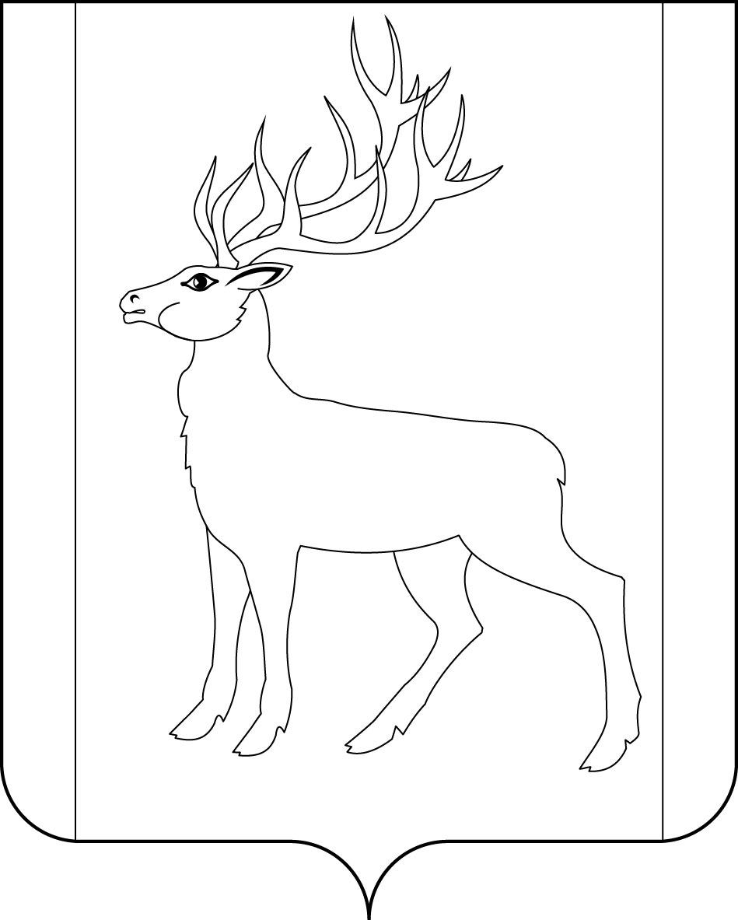

РОССИЙСКАЯ ФЕДЕРАЦИЯ

ИРКУТСКАЯ ОБЛАСТЬ

Д У М А
МУНИЦИПАЛЬНОГО ОБРАЗОВАНИЯ КУЙТУНСКИЙ РАЙОН
седьмого созыва

П О С Т А Н О В Л Е Н И Е

14 февраля 2022 г. р.п. Куйтун № 3

О внесении изменений в постановление Думы муниципального образования Куйтунский район № 23 от 29 июня 2012 года «Об оплате труда водителя Думы муниципального образования Куйтунский район»

В соответствии с Федеральным законом от 06.10.2003 № 131-ФЗ "Об общих принципах организации местного самоуправления в Российской Федерации", Трудовым кодексом Российской Федерации, руководствуясь ст. 37, 46 Устава муниципального образования Куйтунский район Дума муниципального образования Куйтунский район

ПОСТАНОВЛЯЕТ:

- Внести в постановление Думы муниципального образования Куйтунский район № 23 от 29 июня 2012 года «Об оплате труда водителя Думы муниципального образования Куйтунский район» следующие изменения:
  - Таблицу пункта 2 Положения о порядке выплаты ежемесячной надбавки за сложность, напряженность и высокие достижения в труде, премии, материальной помощи водителю Думы муниципального образования Куйтунский район изложить в следующей редакции:

Размер надбавки в % |  | Условия выплаты повышенной надбавки
Водители легкового автомобиля | Водители автобуса
132 | 142 | Девять командировок¹ или поездок² в месяц
124 | 134 | Восемь командировок¹ или поездок² в месяц
116 | 126 | Семь командировок¹ или поездок² в месяц
108 | 118 | Шесть командировок¹ или поездок² в месяц
100 | 110 | Пять командировок¹ или поездок² в месяц
92 | 102 | Четыре командировки¹ или поездки² в месяц
84 | 94 | Три командировки¹ или поездки² в месяц
76 | 86 | Две командировки¹ или поездки² в месяц
68 | 78 | Одна командировка¹ или поездка² в месяц
60 | 70 | Отсутствие командировок¹ или поездок², ремонт
- Консультанту по правовым вопросам Думы муниципального образования Куйтунский район, в срок до 16 февраля 2022 года провести необходимые организационно-штатные мероприятия.
- Распространить действие настоящего постановления с 1 января 2022 г.
- Контроль за исполнением данного постановления оставляю за собой.

Председатель Думы
муниципального образования
Куйтунский район А.О. Якубчик

